**实验报告**

**姓名：陆万航 学号： PB16110766**

1. **计算结果**

通过用复化Simpson公式和复化梯形公式计算 $\int_{1}^{6}{\sin{x}dx}$ 得到如下结果：

表一：复化Simpson公式计算积分

|  |  |  |  |
| --- | --- | --- | --- |
|  | 结果 | 误差 | 误差阶 |
| K=1 | -0.700897853457924 | 2.810298726757e-01 |  |
| K=2 | -0.426828890466707 | 6.960909684481e-03 | 5.335303826167987 |
| K=3 | -0.42024116602177275 | 3.731852395465e-04 | 4.221312026517211 |
| K=4 | -0.41989048748630386 | 2.250670407766e-05 | 4.051465218442525 |
| K=5 | -0.4198693751714196 | 1.394389193388e-06 | 4.012649602650045 |
| K=6 | -0.4198680677415237 | 8.695929748503e-08 | 4.003149198044792 |
| K=7 | -0.4198679862142206 | 5.431994409832e-09 | 4.000786385372023 |
| K=8 | -0.419867981121679 | 3.394527992029e-10 | 4.000199107608658 |
| K=9 | -0.41986798080344084 | 2.121464115490e-11 | 4.000078801358815 |
| K=10 | -0.4198679807835523 | 1.326105891764e-12 | 3.999792388921966 |
| K=11 | -0.41986798078230747 | 8.126832540256e-14 | 4.02835900471908 |
| K=12 | -0.41986798078222964 | 3.441691376338e-15 | 4.561503527897168 |

表二：复化梯形公式计算积分

|  |  |  |  |
| --- | --- | --- | --- |
|  | 结果 | 误差 | 误差阶 |
| K=0 | 1.4051387165224267 | 1.825006697305e+00 |  |
| K=1 | -0.17438871096283637 | 2.454792698194e-01 | 2.894228655925826 |
| K=2 | -0.36371884559073897 | 5.614913519149e-02 | 2.1282654897505995 |
| K=3 | -0.40611058591401417 | 1.375739486821e-02 | 2.0290564985529045 |
| K=4 | -0.4164455120932317 | 3.422468688994e-03 | 2.0070980559386205 |
| K=5 | -0.4190134094018725 | 8.545713803537e-04 | 2.001764435817727 |
| K=6 | -0.4196544031566115 | 2.135776256147e-04 | 2.0004404836308884 |
| K=7 | -0.41981459044981834 | 5.339033240787e-05 | 2.0001100819015183 |
| K=8 | -0.41985463345371365 | 1.334732851255e-05 | 2.000027517970283 |
| K=9 | -0.4198646439660104 | 3.336816215782e-06 | 2.000006879797714 |
| K=10 | -0.4198671465791662 | 8.342030600184e-07 | 2.000001718925527 |
| K=11 | -0.41986777223152094 | 2.085507052607e-07 | 2.000000413291252 |
| K=12 | -0.4198679286445582 | 5.213766801626e-08 | 2.000000229638303 |

1. **算法分析**

本次实验的算法较为简单，主要分为三个部分：

1. 复化Simpson公式：
   1. 导入节点列表。
   2. 根据复化Simpson公式的特点，划分区间并循环进行计算，注意区间端点全部是偶数下标的节点，因为根据Simpson公式，奇数下标的节点用于区间内部的计算。

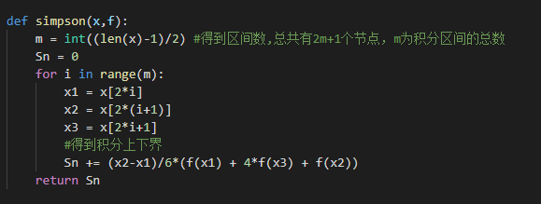

1. 复化梯形积分：
   1. 导入节点列表。
   2. 根据复化梯形公式的特点，划分区间并循环进行计算。此处和Simpson公式不同，相邻两个节点中间即为一个划分区间。

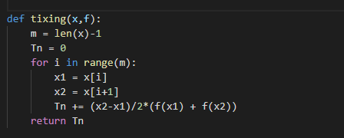

1. 求误差阶：

根据误差阶的定义，选取n=2，即每一次计算的e为上一轮循环计算出的积分误差，en为本轮循环计算出的误差。第一次循环无法计算误差阶：

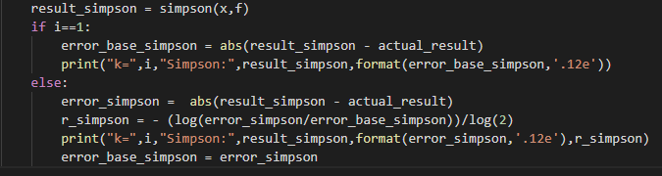

1. **结果分析**
2. 当k值不同时纵向比较。

显见，当k不断增大时，误差也在不断地减小，同时误差阶也趋于稳定。下面研究误差阶的本质。

将复化Simpson公式的截断误差： $-\frac{{(b-a)h}^{4}}{180}f^{\left(4\right)}(ξ_{i})$

代入公式： $d=-\frac{\ln{(\frac{\tilde{e_{n}}}{\tilde{e}})}}{\ln{n}}$ 中，当n=2时，有：

所以可以得到

$$d=-\frac{\ln\left(\frac{\tilde{e_{n}}}{\tilde{e}}\right)}{\ln{n}}=-\frac{\ln\left(\frac{\tilde{e_{n}}}{\tilde{e}}\right)}{ln⁡2}=-\log_{2}{\frac{\tilde{e_{n}}}{\tilde{e}}}=-\log_{2}{\frac{-\frac{{\left(b-a\right)h}^{4}}{180}f^{\left(4\right)}\left(ξ_{n}\right)}{-\frac{{\left(b-a\right)\left(2h\right)}^{4}}{180}f^{\left(4\right)}\left(ξ_{i}\right)}}$$

此处可以认为有： $f^{\left(4\right)}\left(ξ_{n}\right)≈f^{\left(4\right)}\left(ξ_{i}\right)$

所以： $d=-\log_{2}{2^{-4}=4}$

可以得到，Simpson公式误差阶的理论值应当是4，而随着k的增大，实际计算出的误差阶也逐渐逼近这个理论值。误差阶的理论值也与Simpson公式的代数精度一致。

同理可知，复化梯形公式的截断误差为： $-\frac{{(b-a)h}^{2}}{12}f^{\left(2\right)}(ξ_{i})$

所以有： $d=-\frac{\ln\left(\frac{\tilde{e_{n}}}{\tilde{e}}\right)}{ln⁡2}=-\log_{2}{\frac{\tilde{e_{n}}}{\tilde{e}}}=-\log_{2}{\frac{-\frac{{\left(b-a\right)h}^{2}}{12}f^{\left(2\right)}\left(ξ_{n}\right)}{-\frac{{\left(b-a\right)\left(2h\right)}^{2}}{180}f^{\left(2\right)}\left(ξ_{i}\right)}}=-\log_{2}{2^{-2}=2}$

同样，实际计算结果逐渐趋近于理论值。

1. 横向比较不同的数值积分方法。

通过比较k值相同时两种积分公式的误差，可以发现复化Simpson公式的误差小于复化梯形公式的误差。而且在误差阶上，复化Simpson公式的结果稳定在4阶，而复化梯形公式稳定在2阶。因为误差阶公式本质上是对代数精度的一个近似，因此可以看出，复化Simpson公式的代数精度高于复化梯形公式，这也与理论课上讲的两者的截断误差表达式的阶数一致。即复化Simpson公式在三次以内的误差均为零，而梯形公式只能保证一次多项式的误差为零。

所以可以得出结论，复化Simpson公式由于复化梯形公式，体现在计算误差小和代数精度高两个方面。

1. **实验结论（小结）**

在实际计算过程中，面对一些被积函数表达式未知或者原函数无法有效表示的积分，可以采用数值积分公式来得到近似解，且当积分区间被划分的足够小时，数值积分求得的近似解非常接近于原函数。

本次实验中测试了两种不同的数值积分公式：复化Simpson公式和复化梯形积分公式，通过对比可以看出，复化Simpson公式的误差远小于复化梯形公式，其误差阶稳定在4阶，而复化梯形公式的误差阶稳定在2阶，这与课上讲的两者的理论代数精度一致，且说明了复化Simpson公式的准确性高于复化梯形公式，在实际应用中，可以选取复化Simpson公式来提高积分计算的精度。